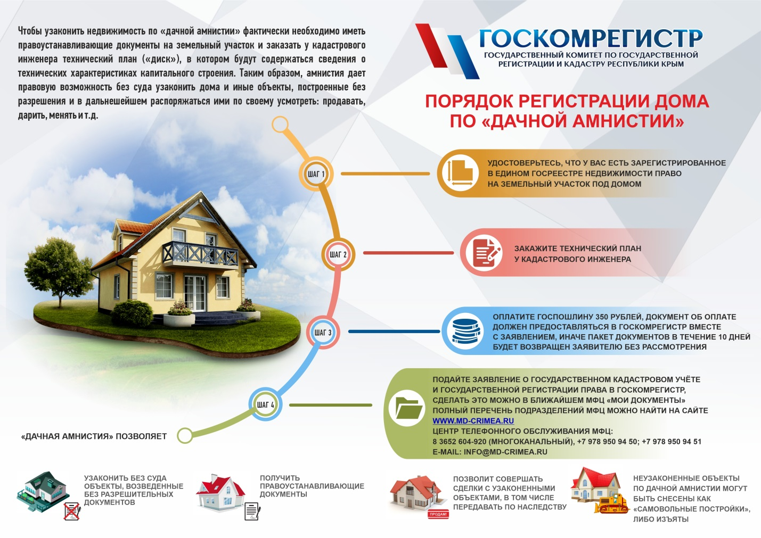

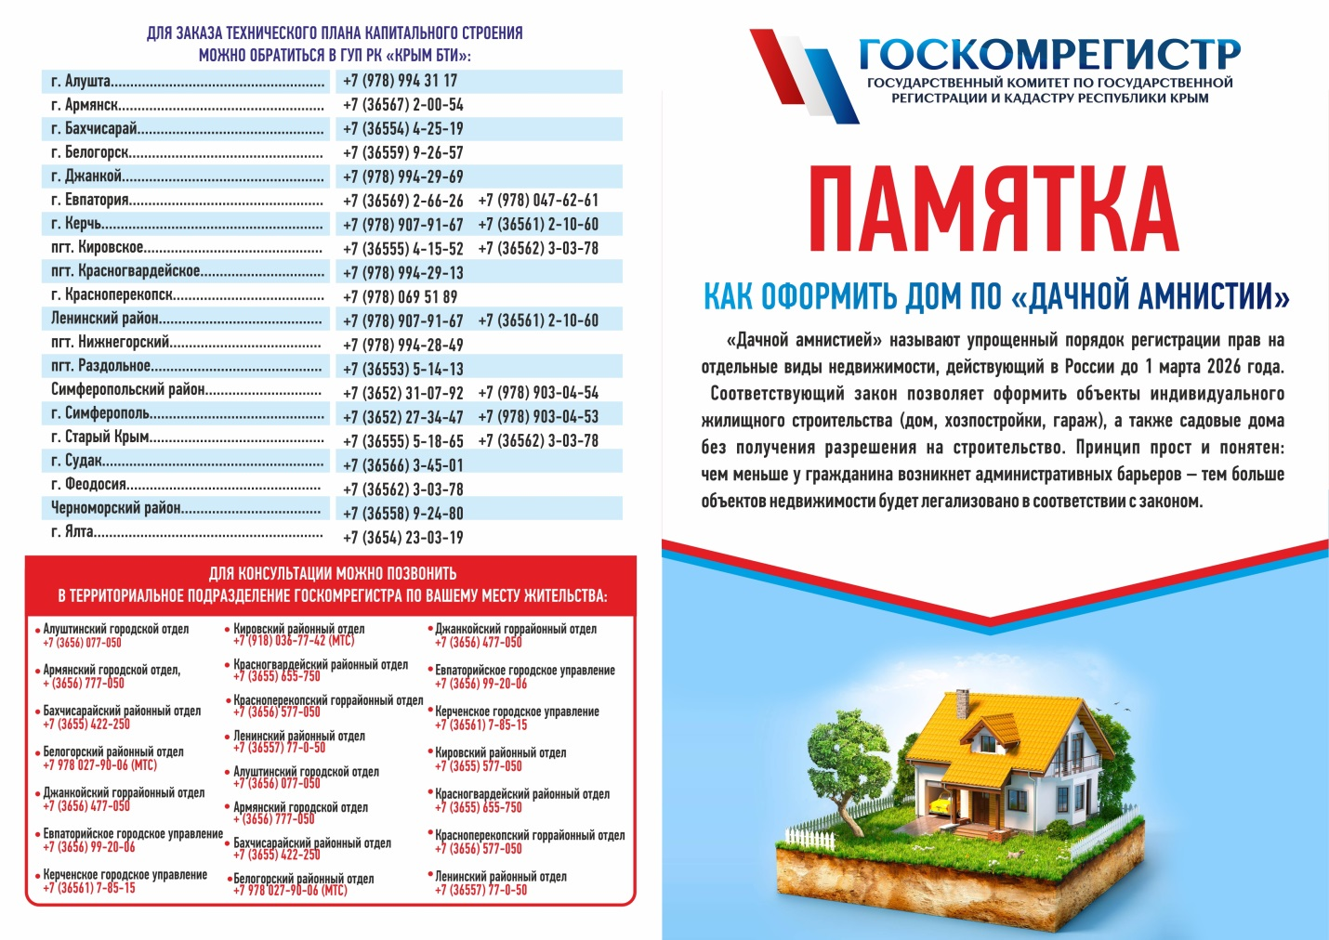
Информация
по вопросу использования правоустанавливающих документов,
а также указания кадастровых номеров при оформлении заявок
на догазификацию

Бесплатное подключение индивидуальных домовладений, принадлежащих на праве собственности или на ином предусмотренном законом праве заявителям – физическим лицам к газораспределительным сетям в рамках программы социальной догазификации осуществляется
на основании поданной заявки и пакета документов, предусмотренных постановлением Правительства РФ от 13.09.2021 № 1547 «Об утверждении Правил подключения (технологического присоединения) газоиспользующего оборудования и объектов капитального строительства к сетям газораспределения и о признании утратившими силу некоторых актов Правительства Российской Федерации» (далее – Постановление №1547).
К заявке о подключении, среди прочего, прилагается:
- копия документа, подтверждающего право собственности или иное предусмотренное законом право на домовладение и земельный участок,
на котором расположено домовладение заявителя.
В соответствии со ст. 8 Закона Республики Крым от 31.07.2014
№ 38-ЗРК «Об особенностях регулирования имущественных и земельных отношений на территории Республики Крым» и ст. 12 Федерального конституционного закона от 21.03.2014 № 6-ФКЗ «О принятии в Российскую Федерацию Республики Крым и образовании в составе Российской Федерации новых субъектов – Республики Крым и города федерального значения Севастополя» документы, подтверждающие право собственности, право пользования на недвижимое имущество, зарегистрированные ранее, признаются юридически действительными бессрочно.
Перечень документов, подтверждающих наличие ранее возникших прав на объекты недвижимого имущества, утвержден постановлением Совета министров Республики Крым от 11.08.2014 № 264 «Об утверждении перечня документов, подтверждающих наличие ранее возникших прав на объекты недвижимого имущества и необходимых для государственной регистрации» (далее – Постановление № 264).
Так документами, подтверждающими наличие ранее возникших прав на объекты недвижимого имущества и необходимыми
для государственной регистрации, являются изданные (выданные)
в установленном порядке на территории Республики Крым до 16.03.2014, в том числе:
- государственный акт на право собственности на землю (земельный участок);
- государственный акт на право частной собственности на землю;
- государственный акт на право постоянного пользования землей (земельным участком);
- государственный акт на право коллективной собственности на землю;
- свидетельство о праве собственности на недвижимое имущество;
- свидетельство о праве пользования недвижимым имуществом;
- решение о передаче (предоставлении) земельного участка
в собственность (пользование, в том числе аренду);
- свидетельство о праве на наследство;
- наследственный договор;
- договоры купли-продажи, мены, дарения и иные договоры, подтверждающие совершение гражданско-правовых соглашений,
на основании которых возникает право на объект недвижимого имущества, подлежащее регистрации;
- регистрационное удостоверение на объект недвижимого имущества;
- решение о вводе в эксплуатацию построенного объекта недвижимости.
Также, в соответствии с требованиями Постановления №1574 заявителем – физическим лицом наравне с документом, подтверждающим право собственности или иное предусмотренное законом право, предусмотренным Постановлением № 264 также предоставляется информация о присвоенном кадастровом номере земельного участка.

Информацию о наличии (отсутствии) в ЕГРН (далее – Реестр) сведений об объектах недвижимости можно получить бесплатно на официальном сайте Федеральной службы государственной регистрации, кадастра и картографии (Росреестр) по адресу: https://rosreestr.gov.ru/ в разделе «Электронные услуги и сервисы» сервис «Справочная информация по объектам недвижимости
в режиме online» по адресу: https://lk.rosreestr.ru/eservices/real-estate-objects-online или в разделе «Публичная кадастровая карта» по адресу: https://pkk.rosreestr.ru/#/search введя в соответствующие информационные поля имеющуюся сведения о ранее присвоенном (украинском) кадастровом номере или адресе земельного участка.
В случае отсутствия в Реестре сведений об объектах недвижимости заявителю необходимо обратиться в Государственный комитет
по государственной регистрации и кадастру Республики Крым через любой офис МФЦ «Мои документы» с заявлением о государственном кадастровом учете недвижимого имущества.
Сведения о ранее учтенном объекте недвижимости вносятся в ЕГРН бесплатно.

